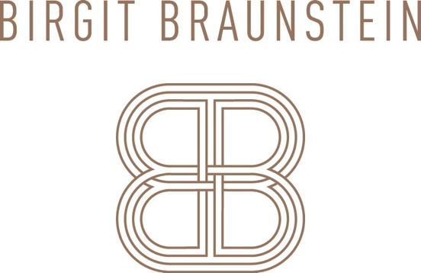

Sauvignon Blanc

Kurzbeschreibung: Rassig, gehaltvoll und aromatisch

Servier-
und Speiseempfehlung: Der Sauvignon Blanc zählt zu den edelsten Weißweinsorten. Die Rebe bringt frische Weine mit pikanten Stachelbeeraromen hervor. Sie zeichnen sich durch einen unnachahmlichen Mineralton und eine unterstützenden Säurestruktur aus. Der Sauvignon Blanc schmeckt nach Holunder und Stachelbeere. Er bleibt dabei saftig und elegant. Er ist ein intensiver Wein für kräftige Vorspeisen und Kräutergerichte. Der Sauvignon Blanc passt hervorragend zu Fisch, Meeresfrüchten, Huhn, Ziegenkäse und Strudel (zb Bärlauchstrudel).

Daten zum Sauvignon Blanc

Weinbergslage: Leithaberg, Fellmühlspitzacker, Schiefer und Muschelkalkboden
Rebsorten: Sauvignon Blanc
Jahrgang: 2018
Weinbaugebiet: Burgenland
Status: Bio
Vinifizierung: Spontanvergärung im Stahltank
Lagerung: 6-monatige Lagerung auf der Feinhefe, 3 Tage Maischestandzeit
Boden: reiner Muschelkalkboden

Analysewerte:
Alkohol: 13,5 % vol.
Restzucker: 1,0 g/l
Säure: 4,5 g/l
Flaschenform: Burgunderflasche
Flascheninhalt: 0,75 l
Verschluss: Drehverschluss
Kartoninhalt: 6 Flaschen

